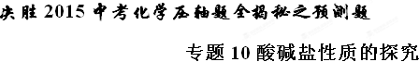
酸碱盐的性质的探究题目一般以探究题和实验方案改进的形式出现；可以酸碱盐的性质为突破口。
1、在进行猜想时一定要分析好所提出（或给出）的问题的可能性，或者根据已知的猜想，并结合后面的事实验证中的部分提示，进行科学正确的猜想。
2、在进行实验验证时一定要结合猜想、相关物质的性质知识制定好探究、实验计划或者方案，并进行科学合理地探究、实验，分析、收集证据；还要注意事实验证可以通过实验观察、逻辑推理等等多种手段来完成；实验结论的获得要有依据，不能凭空猜测或臆造。
预测题
1．某科学兴趣小组要在实验室制取一定量的MgSO₄．同学们分别在实验室里找到了以下四种反应物，其中不能通过与稀硫酸反应制得MgSO₄的是
A．Mg B．MgO C．Mg（OH）₂ D．MgCl₂
【答案】D
【解析】学科网
试题分析：A、镁可与硫酸反应生成硫酸镁，方案可行；B、氧化镁可与硫酸反应生成硫酸镁和氢气，方案可行；C、氢氧化镁和硫酸反应生成硫酸镁和水，方案可行；D、氯化镁与硫酸不反应，生成物中无气体、沉淀和水，故不能通过与稀硫酸反应制得MgSO₄，符合题意，因此选D。
考点：考查酸的化学性质
2．下表是常见的几种酸、碱、盐在水溶液中解离出来离子的情况，根据表中信息分析，得出的结论正确的是
溶液[来源:学科网ZXXK][来源:学科网] | 酸[来源:学科网ZXXK] | 盐[来源:学科网][来源:学科网] | 碱
溶液[来源:学科网ZXXK][来源:学科网] | HCl | H₂SO₄ | NaCl | NaHSO₄ | NH₄Cl | NaOH | NH₃•H₂O
解离出来的离子 | H⁺，Cl﹣ | H⁺，SO₄^{2－} | Na⁺，Cl﹣ | Na⁺，H⁺，SO₄^{2－} | NH₄＋，Cl﹣ | Na⁺，OH﹣ | NH₄＋，OH﹣
A．在水溶液中能解离出H⁺的物质一定是酸
B．在水溶液中解离出金属阳离子和酸根离子的物质一定是盐
C．碱溶液中一定存在金属阳离子和OH﹣
D．盐溶液中一定存在金属阳离子和酸根离子
【答案】B
【解析】
试题分析：A、表中NaHSO₄的物质类别属于盐，在水溶液中解离出来的离子有H⁺，但不属于酸，故A错误；B、根据盐的概念可知盐由金属离子和酸根离子组成的化合物，与表中信息一致，则在水溶液中解离出金属阳离子和酸根离子的物质一定是盐，故B正确；C、由表中信息可知在氨水中解离出的离子为NH₄⁺和OH﹣，则碱溶液解离出的离子一定有金属阳离子的说法错误，故C错误；D、在NH₄Cl的盐溶液中解离出来的阳离子为NH₄⁺，而不是金属阳离子，故D错误，因此选B。
考点：考查氧化物、酸、碱和盐的概念
3．某化学兴趣小组在做完制取二氧化碳的实验后（用石灰石和稀盐酸制取），对反应后反应器内的剩余溶液的溶质成分产生了兴趣，他们继续进行了以下实验探究。
【分析推断】根据制取二氧化碳的反应原理，可以确定剩余溶液中一定含有氯化钙。但其中是否含有氯化氢需要通过实验来证明。若剩余溶液显酸性（含有H⁺），说明含有氯化氢。
【查阅资料】氯化钙溶液呈中性。
【实验过程】将剩余的溶液倒入烧杯中，微热后冷却到室温。

 | 实验操作 | 实验现象 | 实验结论
甲同学 | 取烧杯中溶液少许于试管中，向其中滴加____________ | 现象：溶液变为 色 | 溶液显酸性（含有H⁺）；溶质中有氯化氢。
乙同学 | 取烧杯中溶液少许于试管中，向其中加入少量锌粒 | 现象：_________________________  反应的化学方程式是：  ______________________________ | 溶液显酸性（含有H⁺）；溶质中有氯化氢。
丙同学 | 取烧杯中溶液少许于试管中，向其中加入少量石灰石 | 现象：_________________________  _______________________________ | 溶液显酸性（含有H⁺）；溶质中有氯化氢。
【答案】紫色石蕊试液；锌粒逐渐溶解，有气泡产生，Zn+2HCl=ZnCl₂+H₂ ↑；石灰石逐渐溶解，有气泡产生；
【解析】
试题分析：本题目中的关键是验证稀盐酸是否存在。甲同学：利用稀盐酸呈酸性能使紫色石蕊试液变红；而氯化钙溶液呈中性，不能使石蕊试液变色；
乙同学：利用稀盐酸能与活泼金属反应生成氢气；
丙同学：利用了盐酸能与碳酸钙反应生成氯化钙、水和二氧化碳气体。
4．学校化学探究小组用HCl与大理石反应研究影响反应剧烈程度的因素。实验温度为25℃、35℃；大理石有细颗粒与粗颗粒两种规格，每次实验取用含碳酸钙60％的大理石10 g；所用HCl溶液的质量分数为9.125％、18.25％，每次实验HCl溶液的用量为20mL(假设两种溶液密度均为1 g／㎝³；大理石中杂质不与盐酸反应)。
【提出问题】：影响HCl与大理石反应的剧烈程度的因素有哪些?
【做出猜想】：
猜想一：大理石规格；猜想二：所用HCl溶液的质量分数；猜想三： 。
【实验探究】：完成以下实验设计方案并实验。
实验  编号 | T／℃ | 大理石  规格 | HCl的  质量分数 | 完全反应  的时间／s | 实验目的
① | 25 | 粗颗粒 | 18.25％ | 160 | (I)实验①和②探究同体积下HCl质量分数对该反应剧烈程度的影响。  (II)实验①和③探究温度对该反应剧烈程度的影响。  (Ⅲ)实验①和④探究大理石规格对该反应剧烈程度的影响。
② |  |  |  | 210
③ | 35 | 粗颗粒 | 18.25％ | 60
④ |  |  |  | 100
【得出结论】： 。
【答案】【做出猜想】猜想三：反应温度；【实验探究】
实验编号 | T/℃ | 大理石规格 | HCl的质量分数
② | 25 | 粗颗粒 | 9.125%
④ | 25 | 细颗粒 | 18.25%
【得出结论】在其他条件不变时，盐酸溶液质量分数越大，反应越剧烈；温度越高，反应越剧烈；固体的颗粒越小，反应越剧烈。（其他合理答案也可得分）
【解析】
试题分析：依据题干叙述猜想三为：反应温度；依据实验目的的说明可确定实验中所缺项如图
实验编号 | T/℃ | 大理石规格 | HCl的质量分数
② | 25 | 粗颗粒 | 9.125%
④ | 25 | 细颗粒 | 18.25%
由实验操作及现象可得出结论为：在其他条件不变时，盐酸溶液质量分数越大，反应越剧烈；温度越高，反应越剧烈；固体的颗粒越小，反应越剧烈。
5．某同学欲探究市售 “双钙防蛀”牙膏、“皓清”牙膏和牙粉的主要成分。
【查阅资料】
（1）牙膏和牙粉均是由摩擦剂、活性剂、香料等成分构成。
（2）常用的摩擦剂有极细颗粒的碳酸钙(CaCO₃) 和水合硅酸(SiO₂·nH₂O)等
（3）牙膏和牙粉中除了碳酸钙以外，其它物质均不与稀盐酸反应产生气体。
【实验一】探究“两种牙膏和牙粉中是否都含有碳酸钙？
步骤 | 实验操作 | 实验现象
① | 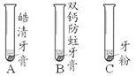  如图所示，取三只试管分别加入适量待测样品，再分别加入适量R 溶液。R 溶液是 。 | A试管中无明显变化，  B和C试管中有无色气体生成。
② | 将B和C试管中生成的无色气体通入澄清石灰水。 | 现象Ⅱ： 。
实验结论： 。
【实验二】比较样品中碳酸钙的含量
步骤 | 实验操作 | 实验现象
① | 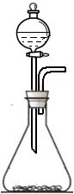  组装两套右图装置进行实验。分别取  （操作Ⅰ），放于锥形瓶中。并在分液漏斗中分别加入等质量的R 溶液。
② | 打开分液漏斗注入一定量R 溶液，然后关闭活塞。 | 有气泡产生。
③ | 待②反应结束后，再打开分液漏斗，注入一定量R 溶液，然后关闭活塞。 | 无明显现象
④ | 称量反应后装置及药品的总质量并加以比较 | 加入“双钙防蛀”牙膏的装置及药品的总质量大于加入牙粉的装置及药品的总质量
实验结论：_____________________________________________________；
步骤③的作用是： 。
【反思】
（1）若不改动原有装置和基本步骤，要测定牙粉中碳酸钙的质量分数，还应测定的数据有：______；
（2）小明认为该实验前不需要测定装置的气密性，请你说明其原因 。
【答案】【实验一】R溶液是 稀盐酸 现象是 澄清石灰水变浑浊。
实验结论是 “双钙防蛀”牙膏和牙粉中含有碳酸钙，“皓清”牙膏中不含有碳酸钙。
【实验二】① 等质量的双钙防蛀牙膏和牙粉
实验结论是 “双钙防蛀”牙膏中碳酸钙的含量比牙粉中碳酸钙的含量小。
步骤③的作用是 证明步骤②加入的盐酸是足量的。（或“使样品中碳酸钙完全反应”。合理即可）
【实验反思】 ①称量反应前装置及所用牙粉和稀盐酸的总质量。
②此实验不需直接收集测定二氧化碳的质量，实验装置是否漏气不影响测定结果，所以该实验前不需要测定装置的气密性。（合理即可）
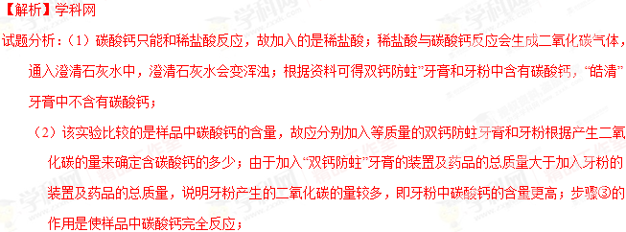（3）要测定牙粉中碳酸钙的质量分数，则要知道碳酸钙的质量，也就是生成二氧化碳的质量，由于已知反应后物质的总质量，则要称量反应前装置及所用牙粉和稀盐酸的总质量；由于此实验不需直接收集测定二氧化碳的质量，实验装置是否漏气不影响测定结果，所以该实验前不需要测定装置的气密性。
6．某同学利用以下药品：长、宽和厚度均相同的锌片、铁片和铜片，稀硫酸、硫酸亚铁溶液、硫酸铜溶液、硫酸锌溶液、锌粉，验证锌、铁、铜的金属活动性顺序。
（1）实验前，用砂纸打磨金属片的目的是： ；
（2）根据实验目的，该同学设计了实验Ⅰ、Ⅱ两中合理的方案，如图I所示：
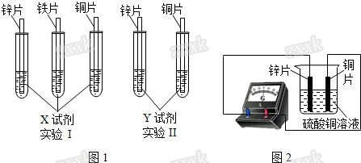
若X、Y是两种不同的试剂，则X、Y中溶质的化学式依次为 、 ；
（3）该同学将硫酸亚铁溶液和硫酸铜溶液混合在一起，溶液呈现为青色。
A．向混合液中加入过量锌粉，搅拌，溶液颜色的变化应为：青色变浅至 色，最终变为无色。
B．向混合液中插入锌片，待其浸没部分表面完全变色后，溶液仍为青色，取下锌片表面附着的粉末，以检验其组成为铁和铜。粉末中存在铁的原因：
①反应生成了铁，写出该反应的化学方程式： ；
② ；
（4）如图Ⅱ所示，该同学用导线将锌片和铜片连接起来，接入电流表，然后把它们一起插入硫酸铜溶液中，该实验的现象为：①电流表 ；②铜片表面 。
【答案】（1）除去金属表面的氧化物(或污物)；（2）H₂SO₄ FeSO₄；（3）A．浅绿。
B．①FeSO₄+Zn＝ZnSO₄+Fe；②铜和锌构成原电池、电子转移过程中亚铁离子得到电子变成铁单质；
（4）①指针发生偏转； ②变粗
【解析】
试题分析：（1）放置在空气中的金属其表面会因与空气反应生成其氧化物。所以在金属片使用前应将这层金属的氧化物用砂纸打磨除去。
（2）从图中可知，要通过与X的现象验证三种金属的活动性顺序，要求X应最少与三种金属中的两种较活泼的都反应，所以X应为H₂SO₄。Y与锌、铜两种金属接触后可得知三种金属的活动性顺序，因此Y应为含铁的盐。所以Y为FeSO₄。
（3）A锌的活动性比铁与铜都强，所以锌会与硫酸铜先发生反应生成硫酸锌（无色）。当硫酸铜恰好反应完全时，溶液中含硫酸亚铁（浅绿色）和硫酸锌。剩余的锌再与硫酸亚铁反应，当硫酸亚铁全部反应时，溶液中只含硫酸锌，此时溶液为无色。B溶液为青色，说明硫酸铜还未完全参与反应。因此铁出现的原因是：铜和锌构成原电池、电子转移过程中亚铁离子得到电子变成铁单质；发生的反应为：FeSO₄+Zn＝ZnSO₄+Fe。
（4）用导线将锌片和铜片连接起来，铜和锌会构成原电池。接入电流表，由于产生电流的原因，会发现电流表指针发生偏转。随着反应的发生，铜片表面会逐渐附着反应生成的铜。
考点：考查金属的化学性质
7．对比学习有利于发现事物的共性与个性。为探究酸的性质，同学们进行了如下实验。
实验内容 | 实验现象 | 分析与结论
镁带  醋酸溶液  醋酸晶体 | 醋酸晶体试管内 （1），醋酸溶液试管中镁带表面冒气泡。 | 酸的很多反应通常在水溶液中才能完成。
用玻璃棒蘸硫酸在白纸上写字  浓硫酸  稀硫酸  玻璃棒 | （2）（填“浓”或“稀”）硫酸使白纸炭化。 | 即使是同种酸，由于 （3） 不同，它们的性质不完全相同。
C D  稀硫酸  Na₂CO₃溶液  稀盐酸 | 两试管中均产生 （4） | 不同的酸具有相似的性质，这是因为酸的组成中都含有 （5） （填元素符号）。
E F  稀硫酸  BaCl₂溶液  稀盐酸 | E试管中产生 （6） ，  F试管中无明显现象。 | 不同的酸根会导致酸的“个性”差异。因此，可用氯化钡溶液鉴别盐酸和硫酸。
清洗试管时，小乔同学将C、F两试管中的无色液体同时倒入一个洁净的废液缸，废液缸中立刻冒气泡并出现白色沉淀。请分析上述现象并回答：
Ⅰ. 废液缸中产生气体的化学方程式为 （7） 。
Ⅱ. 废液缸里最终产生的白色沉淀中一定有硫酸钡，可能有 （8） （填化学式）。
【答案】（1）无现象或无明显现象；（2）浓；（3）浓度或溶质质量分数等合理答案 ；（4）气泡；
（5）H或H+；（6）白色沉淀 （7）2HCl+Na₂CO₃＝2NaCl+H₂O +CO₂↑ ；（8）BaCO₃
【解析】
试题分析：（1）醋酸晶体不与镁反应，所以无明显现象。
（2）浓硫酸有脱水性，可使纸张炭化。
（3）浓硫酸浓度大，有脱水性；稀硫酸浓度小，无脱水性；可看出由于浓度不同二者的性质不完全相同。学科网
（4）碳酸钠可与稀硫酸、稀盐酸反应，均生成二氧化碳气体。因此都有气泡出现。
（5）酸具有相似的化学性质是因为在酸溶液中都含有大量的氢离子。
（6）硫酸可与氯化钡反应生成不溶于水的硫酸钡，所以E试管中会出现白色沉淀。
（7）根据上面的实验过程可知，废液中可能含有：Na₂CO₃、H₂SO₄、HCl、BaCl₂中未完全反应的物质。产生气泡说明废液中含有Na₂CO₃、HCl。二者反应：2HCl+Na₂CO₃＝2NaCl+H₂O +CO₂↑。
（8）废液混合后出现白色沉淀说明废液中含有Na₂CO₃、BaCl₂，二者反应后会生成BaCO₃；所以还可能有BaCO₃。
考点：考查酸的性质实验探究
8．亚硫酸盐的一些性质和碳酸盐的性质类似，如：Na₂SO₃（亚硫酸钠）溶液呈碱性，BaSO₃（亚硫酸钡）是白色难溶于水的固体．工业上常用NaOH来吸收SO₂气体。现有吸收SO₂一段时间后的NaOH样品，请选用下列试剂：盐酸、稀硫酸、蒸馏水、Ba（OH）₂溶液、Ba（NO₃）₂溶液[已知Ba（NO₃）₂溶液呈中性〕、pH试纸、石蕊指示剂，仪器自选，设计一个简单的实验判断该样品中NaOH是否反应完全，请完成下列实验步骤；
（1）取少量吸收SO₂一段时间后的NaOH样品，用适量蒸馏水完全溶解；
（2）用试管取少量该样品溶液；
（3）往试管中逐滴加入 ，到 时，停止加入；
（4）后续实验的操作是： ，若观察到 ，则NaOH已完全反应。
【答案】（3）硝酸钡溶液；不在产生沉淀；
（4）取上层清液，用pH试纸测定溶液的酸碱性；溶液呈中性
【解析】
试题分析：（3）根据题中信息可以知道，二氧化硫和氢氧化钠反应生成的亚硫酸钠呈碱性，而氢氧化钠也呈碱性，所以在这里若验证氢氧化钠的存在必须先除去亚硫酸钠，根据所给的试剂可以知道应该选择只能和亚硫酸钠反应而不能和氢氧化钠反应的物质，所以应该向试管中加入硝酸钡溶液，到不在产生沉淀时停止滴加；
（4）为了证明氢氧化钠是否存在，应该取步骤（3）中的上层清液，然后用pH试纸测定溶液的酸碱性，若测到溶液呈中性，则说明氢氧化钠已完全反应。
考点：考查碱的化学性质实验探究
9．化学小组的同学探究二氧化碳与氢氧化钠的反应，实验方案如下：
实验装置 | 实验步骤及操作 | 实验现象
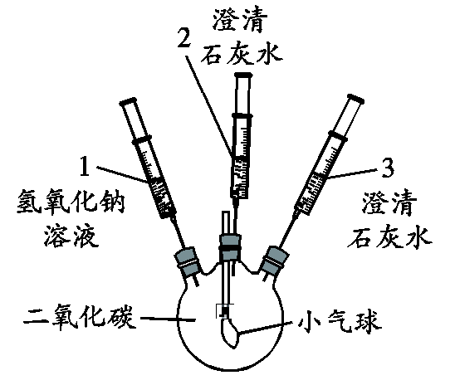  [来源:Z&xx&k.Com] | ① 将注射器1中的溶液推入充有CO₂的瓶中 | 气球鼓起[来源:学+科+网Z+X+X+K][来源:学科网]
 | ② 向外拉注射器2的活塞 | 无明显现象
 | ③ 将注射器3中的溶液推入瓶中 | 瓶中液体变浑浊，气球无明显变化
 | ④ 向外拉注射器2的活塞 | 无明显现象
（1）此实验不能证明CO₂能和NaOH反应的原因是 。
（2）若仍要用此装置完成实验证明CO₂能和NaOH反应，则步骤③注射器3中的溶液应更换为 ，对应的实验现象是 。
（3）步骤③注射器3中的溶液更换后，步骤④中对应的实验现象应为 ，发生反应的化学方程式为 。
【答案】（1）不能排除溶于在水中的CO₂使澄清石灰水变浑浊的可能（2）稀盐酸 溶液中有气泡产生，气球变瘪（3）澄清的石灰水变浑浊 Ca(OH)₂ + CO₂ CaCO₃↓+ H₂O
【解析】学科网
试题分析：（1）如二氧化碳溶于水，也可出现①②同样的现象，且使澄清的石灰水变浑浊。本实验无法排除这种可能性，所以无法证明二氧化碳与氢氧化钠溶液发生了反应。
（2）若要排除二氧化碳溶于水的可能，则需要将3中的溶液更换为稀盐酸。如是二者反应，会生成碳酸钠。当将3中的液体推入瓶中时，碳酸钠会与盐酸反应生成二氧化碳气体，瓶内压强变大，气球变瘪。反之则不出现此现象。
（3）更换后，步骤④向外拉注射器2的活塞时会吸入瓶中产生的二氧化碳气体。由于“Ca(OH)₂ + CO₂ CaCO₃↓+ H₂O”，所以会观察到2中的澄清的石灰水变浑浊。
考点：实验方案设计及评价、碱的化学性质、化学方程式的书写
10.初中化学课上，同学们利用下列实验探究碱的化学性质：
滴有酚酞的NaOH溶液
稀盐酸
CO₂
Na₂CO₃溶液
澄清石灰水
软塑料瓶
NaOH溶液
A
B
C
1）A实验中观察到的现象为 ，
原因是（用化学方程式表示） 。
2）B实验中反应的化学方程式为 。
3）C实验中观察到的现象是 。
4）实验结束后，同学们将废液倒入同一只废液缸中，最后发现废液浑浊并显红色。
【提出问题】 废液中含有什么物质？
【假设猜想】 通过分析上述实验，同学们猜想：废液中除酚酞、碳酸钙及水以外一定含有 。
老师问：废液中还可能有什么物质？引发同学们热烈讨论，下面是大家的发言：
学生甲 | 可能有Ca(OH)₂、NaOH | 学生丙 | 可能有Ca(OH)₂、CaCl₂
学生乙 | 可能有NaOH、Na₂CO₃ | 学生丁 | 可能有Na₂CO₃
学生戊 | 可能有NaOH | …… | …………
【实验验证】 同学们对可能含有的物质进行确定，取一定量的废液过滤，向滤液中逐滴加入氯化钡溶液，得到白色沉淀，红色褪去。
【结论】上述滤液中，还含有 ，没有 。
【答案】1）溶液红色逐渐褪去， HCl + NaOH ＝ NaCl + H₂O
2）CO₂ + 2NaOH ＝ Na₂CO₃ + H₂O
3）有白色浑浊生成（或白色沉淀生成）
4）【猜想】NaCl
【结论】Na₂CO₃ ， CaCl₂、Ca(OH)₂ 、NaOH
【解析】
试题分析：1）氢氧化钠溶液呈碱性，可使酚酞变红。当加入稀盐酸后，二者发生中和反应。随着稀盐酸的加入，溶液的碱性会逐渐减弱至中性或酸性。观察的现象是：溶液红色会逐渐褪去。反应的化学方程式为：HCl + NaOH ＝ NaCl + H₂O
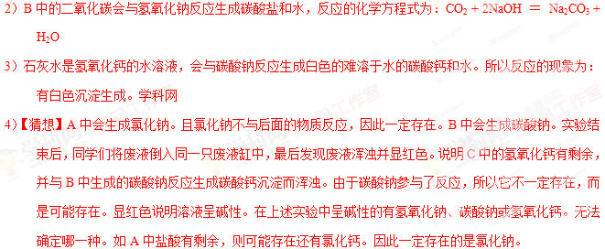【结论】取一定量的废液过滤，向滤液中逐滴加入氯化钡溶液，得到白色沉淀，红色褪去。说明溶液中存在的碱性物质能与氯化钡反应，所以应为碳酸钠。由氯化钙、氢氧化钙一定不存在。最终溶液为无色，可确定氢氧化钠也不存在。
考点：科学探究、酸碱盐间的反应、过量推断
